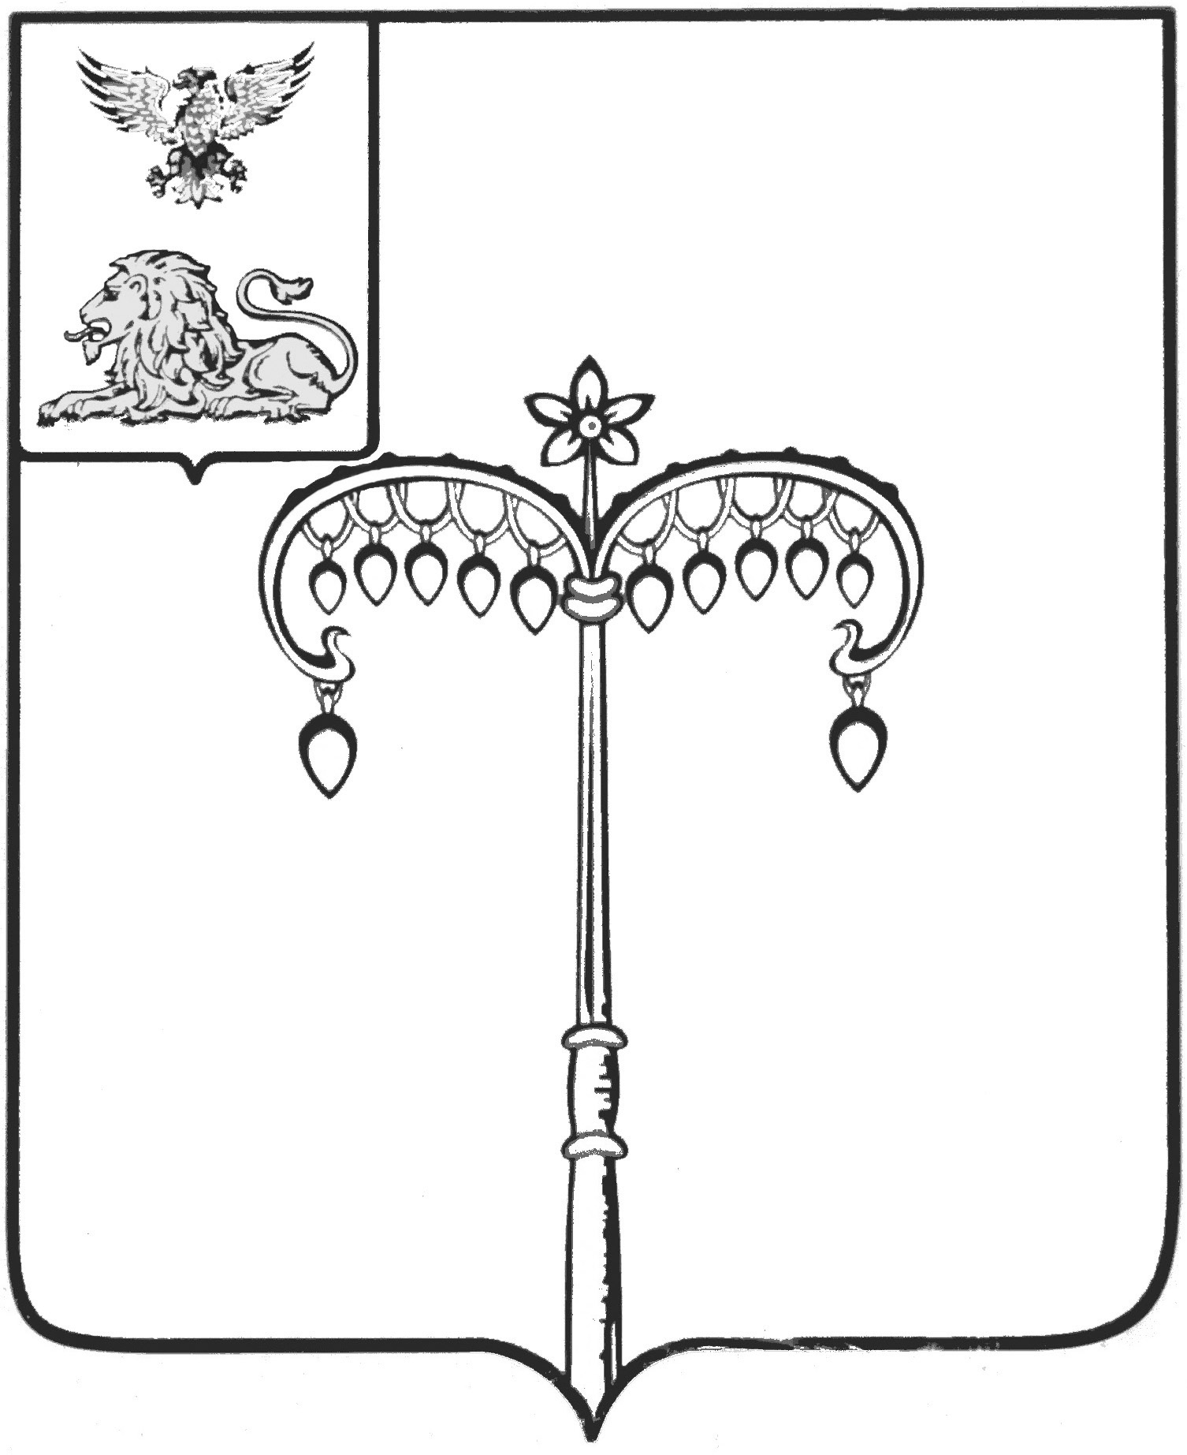

ИЗБИРАТЕЛЬНАЯ КОМИССИЯ МУНИЦИПАЛЬНОГО
ОБРАЗОВАНИЯ МУНИЦИПАЛЬНОГО РАЙОНА
«КРАСНОГВАРДЕЙСКИЙ РАЙОН»
с полномочиями территориальной избирательной комиссии

П О С Т А Н О В Л Е Н И Е

14 августа 2018 года г. Бирюч №15/239

Об утверждении текста и количества избирательных бюллетеней для голосования на выборах депутатов представительных органов поселений муниципального района «Красногвардейский район», проводимых 9 сентября 2018 года

В соответствии с частью 9 статьи 28, частями 2,4 статьи 73 Избирательного кодекса Белгородской области и Порядком изготовления и доставки избирательных бюллетеней для голосования на выборах депутатов представительных органов поселений муниципального района «Красногвардейский район» и осуществления контроля за их изготовлением и доставкой, утвержденным постановлением Избирательной комиссии муниципального образования муниципального района «Красногвардейский район» от 07 августа 2018 года № 14/237, Избирательная комиссия муниципального образования муниципального района «Красногвардейский район» с полномочиями территориальной избирательной комиссии постановляет:
1.Утвердить текст избирательного бюллетеня для голосования 9 сентября 2018 года на выборах депутатов представительных органов поселений муниципального района «Красногвардейский район» по избирательным округам:
1.1. Бирюченскому пятимандатному избирательному округу №1 (приложение №1);
1.2. Бирюченскому пятимандатному избирательному округу №2 (приложение №2);
1.3. Валуйчанскому десятимандатному избирательному округу (приложение №3);
1.4. Верхнепокровскому пятимандатному избирательному округу №1 (приложение №4);
1.5. Нижнепокровскому пятимандатному избирательному округу №2 (приложение №5);
1.6. Верхососенскому десятимандатному избирательному округу (приложение №6);
1.7. Веселовскому пятимандатному избирательному округу №1 (приложение №7);
1.8. Раздоренскому пятимандатному избирательному округу №2 (приложение №8);
1.9. Засосенскому пятимандатному избирательному округу №1 (приложение №9);
1.10. Засосенскому пятимандатному избирательному округу №2 (приложение №10);
1.11. Калиновскому десятимандатному избирательному округу (приложение №11);
1.12. Коломыцевскому десятимандатному избирательному округу (приложение №12);
1.13. Ливенскому шестимандатному избирательному округу №1 (приложение №13);
1.14. Ливенскому четырехмандатному избирательному округу №2 (приложение №14);
1.15. Марьевскому семимандатному избирательному округу (приложение №15);
1.16. Никитовскому пятимандатному избирательному округу №1 (приложение №16);
1.17. Никитовскому пятимандатному избирательному округу №1 (приложение №17);
1.18. Новохуторному десятимандатному избирательному округу (приложение №18);
1.19. Палатовскому десятимандатному избирательному округу (приложение №19);
1.20. Казацкому пятимандатному избирательному округу №1 (приложение №20);
1.21. Стрелецкому пятимандатному избирательному округу №2 (приложение №21);
1.22. Большебыковскому шестимандатному избирательному округу №1 (приложение №22);
1.23. Утянскому четырехмандатному избирательному округу №2 (приложение №23).
2. Изготовить избирательные бюллетени для голосования 9 сентября 2018 года на выборах депутатов представительных органов городского и сельских поселений муниципального района «Красногвардейский район» в количестве 30080 (тридцать тысяч восемьдесят) штук, в том числе по избирательным округам:
2.1.Бирюченскому пятимандатному избирательному округу №1 -3165 (три тысячи пятьдесят пять) штук;
2.2. Бирюченскому пятимандатному избирательному округу №2 - 3185 (три тысячи сто восемьдесят пять) штук;
2.3. Валуйчанскому десятимандатному избирательному округу - 850 (восемьсот пятьдесят) штук;
2.4. Верхнепокровскому пятимандатному избирательному округу №1-945 (девятьсот сорок пять) штук;
2.5. Нижнепокровскому пятимандатному избирательному округу №2 - 1000 (одна тысяча) штук;
2.6.Верхососенскому десятимандатному избирательному округу - 1025 (одна тысяча двадцать пять) штук;
2.7. Веселовскому пятимандатному избирательному округу №1 - 1630 (одна тысяча шестьсот тридцать) штук;
2.8. Раздоренскому пятимандатному избирательному округу №2 - 1380 (одна тысяча триста восемьдесят) штук;
2.9. Засосенскому пятимандатному избирательному округу №1 - 1875 (одна тысяча восемьсот семьдесят пять) штук;
2.10. Засосенскому пятимандатному избирательному округу №2 - 1920 (одна тысяча девятьсот двадцать);
2.11. Калиновскому десятимандатному избирательному округу - 650 (шестьсот пятьдесят) штук;
2.12. Коломыцевскому десятимандатному избирательному округу - 1140 (одна тысяча сто сорок);
2.13. Ливенскому шестимандатному избирательному округу №1 - 1780 (одна тысяча семьсот восемьдесят);
2.14. Ливенскому четырехмандатному избирательному округу №2 - 1240 (одна тысяча двести сорок);
2.15. Марьевскому семимандатному избирательному округу - 580 (пятьдесят восемьдесят) штук;
2.16. Никитовскому пятимандатному избирательному округу №1 - 1405 (одна тысяча четыреста пять) штук;
2.17. Никитовскому пятимандатному избирательному округу №2 - 1305 (одна тысяча триста пять) штук;
2.18. Новохуторному десятимандатному избирательному округу - 590 (пятьсот девяносто) штук;
2.19. Палатовскому десятимандатному избирательному округу - 975 (девятьсот семьдесят пять) штук;
2.20. Казацкому пятимандатному избирательному округу №1 - 1075 (одна тысяча семьдесят пять) штук;
2.21. Стрелецкому пятимандатному избирательному округу №2 -1210 (одна тысяча двести десять) штук;
2.22. Большебыковскому шестимандатному избирательному округу №1 - 680 (шестьсот восемьдесят) штук;
2.23. Утянскому четырехмандатному избирательному округу №2 - 475 (четыреста семьдесят пять) штук.
3. Передать избирательные бюллетени в участковые комиссии не позднее 7 сентября 2018 года.
4. Разместить настоящее постановление на официальном сайте ОМСУ Красногвардейского района в разделе «Избирательная комиссия».
5. Контроль за исполнением настоящего постановления возложить на секретаря избирательной комиссии муниципального района «Красногвардейский район» Нефедову О.А.

Председатель
избирательной комиссии
муниципального района (ТИК) В.И. Богунова

Секретарь
избирательной комиссии
муниципального района (ТИК) О.А. Нефедова

